Čarobnjak iz Oza – provjera lektire;F. L. Baum
Ime i prezime: ____________________________________________________________
- Uz pomoć slika napiši imena likova, te ih oboji!
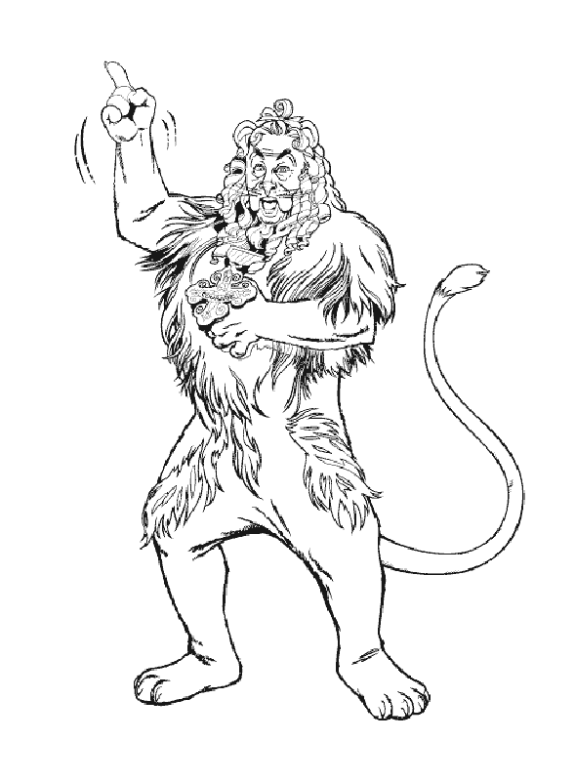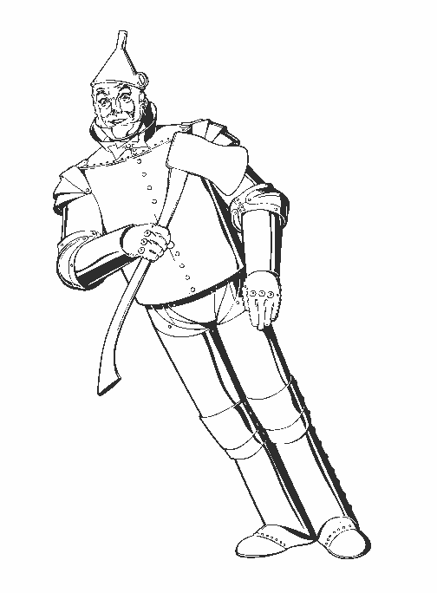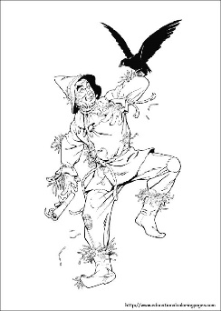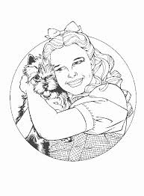
___________________________ ___________________________
- Odgovori sa DA ili NE. Zaokruži točan odgovor.
Čarobnjak iz Oza je fantastična bajka. DA NE
Dorothinpas zove se Doto. . DA NE
Dorothy je kućom ubila Zlu vješticu od Zapada. DA NE
Dobra vještica od Juga zove se Glinda. DA NE

3. Ukratko opiši vanjski izgled djevojčiceDorothy nakon što je krenula stazom popločenom žutim opekama:____________________________________________________________
____________________________________________________________________________________________________________________________________________________
4.Kako se zove vladar Smaragdnog grada? ___________________________

5. Kako se nazivaju prijatelji koji na putu prate Dorothy:
___________________, _____________________, ________________________
6. Tema ovog romana je:
- Djevojčica koja nije željela odrasti. b) Putovanje u Zemlju mašte
c) Dobro uvijek pobjeđuje zlo d) San djevojčice Doroth
7. Dorothy je živjela u: a) u Oklahomib) u Kanzasuc) u Južnoj Karolini
8. Leteći majmuni nisu smjeli nauditi Dorothy jer:
- Jer je imala srebrne cipelice
- Jer ju je poljubila Dobra vještica od Sjevera
- Jer je imala čarobni šešir
9. Kako je Dorothy pobijedila Zlu vješticu od Zapada?
____________________________________________________________________
10. Ukratko napiši kako je završila priča.
a) Što se dogodilo s Dorothy? _____________________________________
b) Što se dogodilo s Čarobnjakom iz Oza?____________________________
c) Što se dogodilo sa Strašilom?____________________________________
c) Što se dogodilo s Lavom?_____________________________________
c) Što se dogodilo s Drvosječom?__________________________________
11. Napiši svoje mišljenje o pročitanoj knjizi! Što ti se najviše svidjelo, a što nije kada si čitao/čitala knjigu
Svidjelo mi se:Nije mi se svidjelo:
Čarobnjak iz Oza – provjera lektire, F. L. Baum
Ime i prezime: ____________________________________________________________
- Knjigu Čarobnjak iz Oza napisao je ______________ pisac F. L. Baum.
- Po vrsti djela Čarobnjak iz Oza spada u _______________ bajku.
- Uz pomoć slika napiši imena likova.
______________ _____________ ______________ _____________
Odgovori sa DA ili NE. Zaokruži točan odgovor.
4. Dorothy je živjela s mamom Emom i tatom Henrijem. DA NE
5. Pas djevojčice Dorothy zvao se Toto. DA NE
6. Dorothy je zapalila Zlu vješticu od Zapada. DA NE
7. Dorothy je imala plavo bijelu – haljinicu i crvene cipelice DA NE
8. Kako se nazivaju prijatelji koji na putu prate Dorothy:
___________________, _____________________, ________________________
9.Ukratko opiši vanjski izgled djevojčiceDorothy nakon što je krenula stazom popločenom žutim opekama

10.Kako se nazivaju prijatelji koji na putu prate Dorothy:
___________________, _____________________, ________________________
11. Koje životinje se moraju pokoravati vlasniku čarobne kape/ čarobnog šešira? __________________________________________________________________
12. Dorothy je živjela u: a) u Engleskoj b) u Kanzasuc) u New Yorku
13. Tema ovog romana je:
- Djevojčica koja nije željela odrasti. b) Putovanje u Zemlju mašte
c) Dobro uvijek pobjeđuje zlo d) San djevojčice Dorothy

14. Kako je Dorothy pobijedila Zlu vješticu od Zapada?
____________________________________________________________________
15. Ukratko napiši kako je završila priča.
a) Što se dogodilo s Dorothy? _____________________________________
b) Što se dogodilo s Čarobnjakom iz Oza?____________________________
c) Što se dogodilo sa Strašilom?____________________________________
c) Što se dogodilo s Lavom?_____________________________________
c) Što se dogodilo s Drvosječom?__________________________________
16. Što si naučio/ naučila iz knjige Čarobnjak iz Oza?

17. Koju ulogu bi htio/htjela glumiti u razrednoj predstavi Čarobnjak iz Oza i zašto?

